2014年上学期九年级调研考试数学试卷
一、选择题（共7小题，每小题5分，共35分）
1．下列运算正确的是（ ）
A．a+a=a² B．（﹣a³）²=a⁵ C．3a•a²=a³ D．
2．不等式组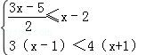的解集是（ ）
A. x≤1 B. ﹣7＜x≤1 C. x＞﹣7 D. 无解
3．某校篮球课外活动小组21名同学的身高如下表
身高（cm） | 170 | 176 | 178 | 182 | 184
人数 | 4 | 6 | 5 | 4 | 2
则该篮球课外活动小组21名同学身高的众数和中位数分别是( )
A．176，178 B．176，177 C．176，176 D．184，178
4．如图，是由4个相同小正方体组合而成的几何体，
它的左视图是（ ）

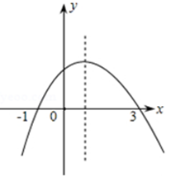
A． B． C． D．

5．如图为二次函数（a≠0）的图象，
则下列说法：①a＞0 ②2a+b=0 ③a+b+c＞0
④当﹣1＜x＜3时，y＞0其中正确的个数为（ ）.

A．1 B．2 C．3 D．4

6．如图，爷爷从家（点O）出发，沿着扇形AOB上 的路径去匀速散步.设爷爷距家（点O）的距离为s，散步的时间为t，则下列图形中能大致刻画s与t之间函数关系的图象是（ ）
7．如图，以PQ=2r(r∈Q)为直径的圆与一个以R(R∈Q)为半径的圆相切于点P.正方形ABCD的顶点A、B在大圆上，小圆在正方形的外部且与边CD切于点Q.若正方形的边长为有理数，则R、r的值可能是( ).

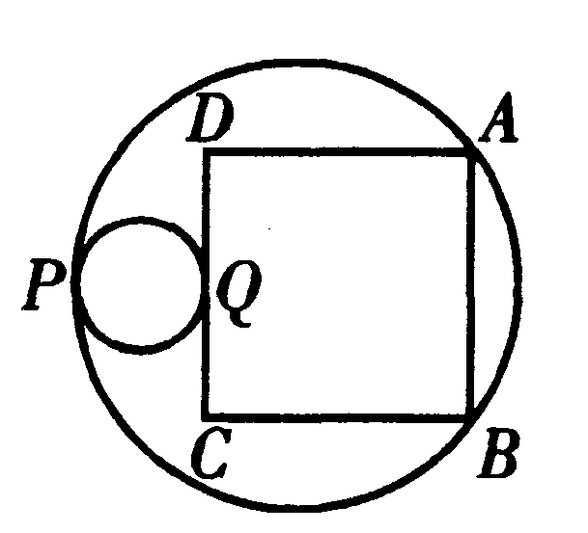
A.R=5，r=2 B.R=4，r=3/2

C.R=4，r=2 D.R=5，r=3/2

第II卷（非选择题）
二、填空题（共5小题，每小题5分，共25分）
8．当x= 时，的值为零．
9．将一副三角尺如图所示叠放在一起，则的值是 ．
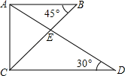
C
B
A
P
O
10．如图所示，AB为⊙O的直径，P点为其半圆上一点，∠POA=40°，C为另一半圆上任意一点（不含A、B），则∠PCB＝ 度．

11．从-2,-1,0,1,2这5个数中任取一个数，作为关于的一元二次方程 的值，则所得的方程中有两个不相等的实数根的概率是 ．
12．如图，在平面直角坐标系中，,,,,……，以为对角线作第一个正方形，以为对角线作第二个正方形，以为对角线作第三个正方形，……，顶点$B_{1}$，$B_{2}$，$B_{3}$，……都在第一象限，按照这样的规律依次进行下去，点的坐标为_________________．

三、解答题（本大题共6小题，共60分）
13．(本题满分8分)关于的一元二次方程x²+2x+k+1=0的实数解是x₁和x₂。
（1）求k的取值范围；
（2）如果x₁+x₂－x₁x₂＜－1且k为整数，求k的值。

14．(本题满分8分)如图，AB为⊙O的直径，C为⊙O上一点，AD的过C点的直线互相垂直，垂足为D，且AC平分∠DAB.
（1）求证：DC为⊙O的切线；
（2）若⊙O的半径为3，AD=4，求AC的长.

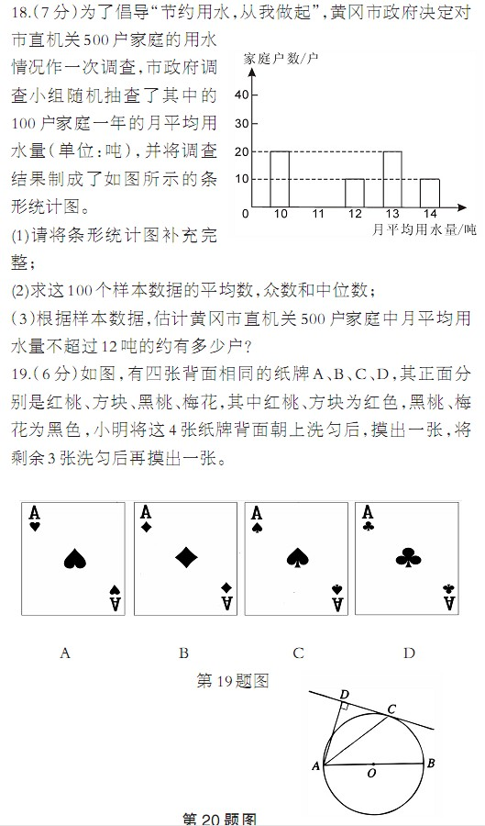

15．(本题满分8分)
哈尔滨市某校七年级实行小组合作学习，为了解学生课堂发言情况，随机抽取该年级部分学生，对他们每天在课堂上发言的次数进行调查和统计，统计表如下，并绘制了两幅不完整的统计图．已经知A、B两组发言人数直方图高度比为1∶5．
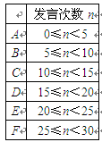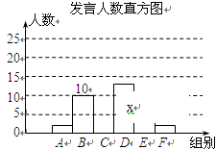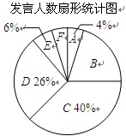
请结合图中相关的数据回答下列问题：
(1)本次调查的样本容量是多少？
(2)求出C组的人数并补全直方图．
(3)该校七年级共有250人，请估计全年级每天在课堂上发言次数不少于15次的人数．

16．(本题满分12分)（1）如图1，在△ABC中，点D、E、Q分别在AB、AC、BC上，且DE//BC，AQ交DE于点P,求证：
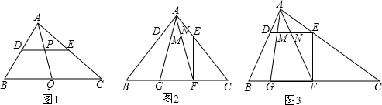
（2）如图1，△ABC中，∠BAC=90°，正方形DEFG的四个顶点在△ABC的边上，连接AG,AF分别交DE于M,N两点.
①如图2，若AB=AC=1，直接写出MN的长；
②如图3，求证：MN=DM·EN

17．(本题满分12分)某冰箱厂为响应国家“家电下乡”号召，计划生产、两种型号的冰箱100台．经预算，两种冰箱全部售出后，可获得利润不低于 4.75万元，不高于4.8万元，两种型号的冰箱生产成本和售价如下表：
型号 | A型 | B型
成本（元/台） | 2200 | 2600
售价（元/台） | 2800 | 3000
⑴冰箱厂有哪几种生产方案？
⑵该冰箱厂按哪种方案生产，才能使投入成本最少？“家电下乡”后农民买家电（冰箱、彩电、洗衣机）可享受售价13%的政府补贴，那么在这种方案下政府需补贴给农民多少元？
⑶若按⑵中的方案生产，冰箱厂计划将获得的全部利润购买三种物品：体育器材、实验设备、办公用品支援某希望小学．其中体育器材至多买4套，体育器材每套6000元，实验设备每套3000元，办公用品每套1800元，把钱全部用尽且三种物品都购买的情况下，请你直接写出实验设备的买法共有多少种．

18．(本题满分12分)如图，矩形OABC在平面直角坐标系xOy中，点A在x轴的正半轴上，点C在y轴的正半轴上，OA=4，OC=3，若抛物线的顶点在BC边上，且抛物线经过O，A两点，直线AC交抛物线于点D．
（1）求抛物线的解析式；
（2）求点D的坐标；
（3）若点M在抛物线上，点N在x轴上，是否存在以A，D，M，N为顶点的四边形是平行四边形？若存在，求出点N的坐标；若不存在，请说明理由．
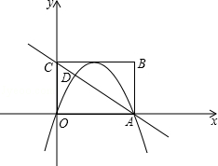

参考答案
1．D.2．B.3．A 4．C．5．C．6．C．7．D
【解析】
本题考查圆和勾股定理的综合应用，在竞赛思维训练中有典型意义。
可以将选项中的数据代入圆中，看是否满足条件。
做圆心和正方形中心。设正方形边长为。设中点为，连接并延长，交大圆于点
则连接.由勾股定理有，
所以。
将各个选项数据代入，知D正确。
8．x=-1. 9．. 10．70°． 11． 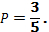 12．
【解析】点的坐标是（2,1），点的坐标是（4.5,1.5），点的坐标是（8,2），，
观察横坐标可以发现2=，4.5=，所有点的横坐标是，
观察纵坐标可以发现1=，1.5=，，所有点的纵坐标是，所有点的坐标为。
13．(1)k≤0;(2)-1和0.
【解析】
试题分析：（1）∵方程有实数根 ∴⊿=2²-4k+1）≥0解得 k≤0.
（2）根据一元二次方程根与系数的关系，得x₁+x₂=-2, x₁x₂=k+1
得 -2—（ k+1）＜-1 解得 k＞-2 ∴ -2＜k≤0 ∵k为整数 ∴k的值为-1和0.
试题解析：解：∵（1）方程有实数根
∴⊿=2²-4k+1）≥0.
解得 k≤0.
K的取值范围是k≤0.
（2）根据一元二次方程根与系数的关系，得x₁+x₂=-2, x₁x₂=k+1
x₁+x₂-x₁x₂=-2,+ k+1
由已知，得-2—（ k+1）＜-1 解得 k＞-2
又由（1）k≤0
∴-2＜k≤0
∵k为整数
∴k的值为-1和0.
考点：一元二次方程根与系数的关系.
14．（1）略
（2）$2\sqrt{6}$

15．（1）样本容量为50.（2）C组20人。直方图
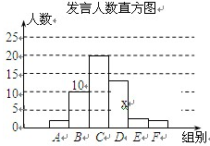
（3）90人。
【解析】
试题分析：已知A、B两组发言人数直方图高度比为1∶5．根据直方图可知，B组发言人数=10，故A=2.根据扇形统计图可知A所占样本容量的4%。所以样本容量=。
（2）柑橘扇形图可知C组发言人数=50×40%=20(人)。E组=50×6%=3(人)，D组=50×26%=13(人)，完成直方图如右：
（3）求n≥15，根据发言次数表可知，DEF三组符合题设，且F组百分比=4%，故250×(26%+6%+4%)=90人。
考点：统计
点评：本题难度中等。结合三种表的数据进行分析。先求出样本容量为解题关键。
16．（1）证明见解析；（2）①，②证明见解析.
【解析】
试题分析：（1）易证明△ADP∽△ABQ，△ACQ∽△ADP，从而得出.（2）①根据等腰直角三角形的性质和勾股定理，求出BC边上的高，根据△ADE∽△ABC，求出正方形DEFG的边长。从而，由△AMN∽△AGF和△AMN的MN边上高，△AGF的GF边上高，GF=，根据 MN：GF等于高之比即可求出MN. ②可得出△BGD∽△EFC，则DG•EF=CF•BG；又DG=GF=EF，得GF²=CF•BG，再根据（1），从而得出结论.
试题解析：（1）在△ABQ中，由于DP∥BQ，∴△ADP∽△ABQ. ∴.
同理在△ACQ中，.
∴.
（2）① .
②∵∠B+∠C=90°，∠CEF+∠C=90，∴∠B=∠CEF.
又∵∠BGD=∠EFC，∴△BGD∽△EFC.∴.∴DG·EF＝CF·BG.
又∵DG＝GF＝EF，∴GF²＝CF·BG.
由（1）得 ，∴. ∴MN²＝DM·EN.
考点：1.相似三角形的判定和性质；2.等腰直角三角形的性质；3.勾股定理；4.正方形的性质；5.等量代换.
17．① $\text{37}\text{.}5≤x≤\text{40}$ ，生产方案：A型38台B型62台，A型39台B型61台，A型40台B型60台 ② A型40台B型60台 37960 ③ 7种方案
【解析】
试题分析：（1）设A型号售x台，B型号售y台，上述题目得出两个条件：x+y=100；
47500≤（2800-2200）x+（3000-2600）y≤48000；以x来推导得到$\text{37}\text{.}5≤x≤\text{40}$；所以x得到了38,39,40三种方案。
（2）设总成本为z，成本函数为：=2200x+2600y，结合上（1）的条件x+y=100，得到函数=-400x+2600.根据一次函数性质当k小于0，y随x的增大而减小，所以当x取40时，z值取最小。
根据x+y=100和13%（2800x+3000y），得出37960。
（3）根据上述问题，得到的利润为48000，设体育器材x套，实验设备y套，办公用品z套，
假设函数6000x+3000y+1800z=48000，而1≤x≤4，得到24000≤3000y+1800z≤42000，假设x=1时
3000y +1800z=24000。可得一次函数解析式 ，当x=0时，y=8.则能取的整数为1到8之间8个数。以描点法排除去对应z不是整数的情况。可以得到2个点符合题设。再以此分别求出x=2，x=3，x=4情况下，符合的y和z的一次函数及取值。一共7种方案。
考点：二元一次方程组与一次函数等
点评：本题难度较大。主要考查学生对解决实际问题使用方程组，消元法，一次函数等方面的综合运用。这类题含3个未知数，一般解题关键是先设定其中一个未知数的值，求出另外两个未知数的函数解析式来分析。
18.解：（1）设抛物线顶点为E，根据题意OA=4，OC=3，得：E（2，3），
设抛物线解析式为y=a（x﹣2）²+3，
将A（4，0）坐标代入得：0=4a+3，即a=﹣，
则抛物线解析式为y=﹣（x﹣2）²+3=﹣x²+3x；

（2）设直线AC解析式为y=kx+b（k≠0），
将A（4，0）与C（0，3）代入得：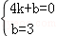，
解得：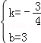，
故直线AC解析式为y=﹣x+3，
与抛物线解析式联立得：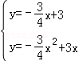，
解得：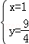或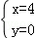，
则点D坐标为（1，）；

（3）存在，分两种情况考虑：
①当点M在x轴上方时，如答图1所示：
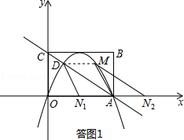
四边形ADMN为平行四边形，DM∥AN，DM=AN，
由对称性得到M（3，），即DM=2，故AN=2，
∴N₁（2，0），N₂（6，0）；
②当点M在x轴下方时，如答图2所示：
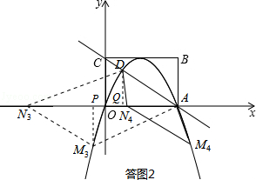
过点D作DQ⊥x轴于点Q，过点M作MP⊥x轴于点P，可得△ADQ≌△NMP，
∴MP=DQ=，NP=AQ=3，
将y_{M}=﹣代入抛物线解析式得：﹣=﹣x²+3x，
解得：x_{M}=2﹣或x_{M}=2+，
∴x_{N}=x_{M}﹣3=﹣﹣1或﹣1，
∴N₃（﹣﹣1，0），N₄（﹣1，0）．
综上所述，满足条件的点N有四个：N₁（2，0），N₂（6，0），N₃（﹣﹣1，0），N₄（﹣1，0）．

